
1er Mars 2026. Messe du 2ème Dimanche de CARÊME

Il fut transfiguré devant eux. Matthieu 17, 1-9
ENTRÉE DANS LA CÉLÉBRATION
Chant d’entrée | Lumière des hommes GX128-2bis | ppt
Mot d’accueil | En ce 2ème dimanche de Carême, laissons-nous surprendre comme Abram qui quitte son pays, comme les disciples qui contemplent Jésus transfiguré. Laissons Dieu nous rejoindre et nous montrer le chemin de lumière sur lequel il nous attend. | Président
Préparation pénitentielle | Je confesse à Dieu…  Que Dieu tout puissant….  Kyrie -Messe pour un avenir C44-97 | Tous  ppt
Prière d’ouverture | Seigneur Dieu, tu nous as dit d’écouter ton Fils bien-aimé ; fais-nous trouver dans ta parole la nourriture de notre vie spirituelle, afin que, d’un regard purifié, nous ayons la joie de contempler ta gloire. Par Jésus… Amen. | Président
LITURGIE DE LA PAROLE
1ère lecture | Gn 12,1-4 | lecteur à désigner
Psaume 32(33) | Antienne :  Que ton amour, Seigneur, soit sur nous  comme notre espoir est en toi !  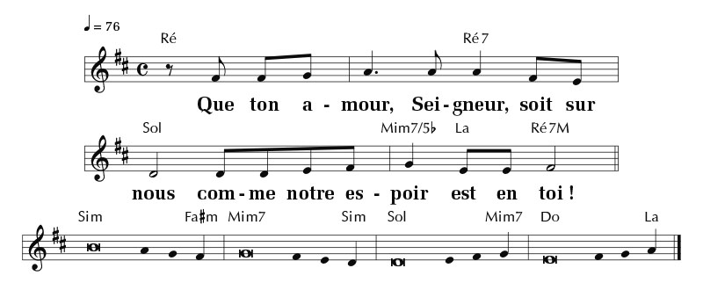 | Ref chanté par anim  et assemblée
2ème lecture | 2Ti 1,8b-10 | lecteur à désigner
Acclamation de l’Evangile | 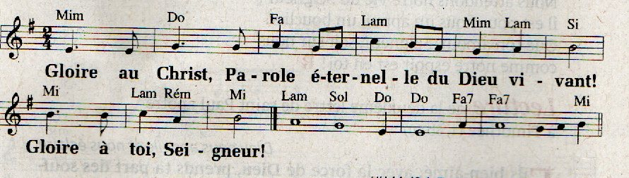
Evangile | Mt 17,1-9 | Diacre / Prêtre
Homélie |  | Diacre / Prêtre
Profession de foi | Symbole des Apôtres | Président et assemblée
Prière universelle  - Introduction  - 3 ou 4 intentions  - conclusion | En chacun de nous, comme en son Fils, le Seigneur met tout son amour. Confions- lui les hommes et les femmes de notre monde afin qu’il fasse rayonner sur eux sa lumière et qu’il les comble de son amour.  Refrain : (en entier au début et à la fin ; dernière phrase après les intentions)  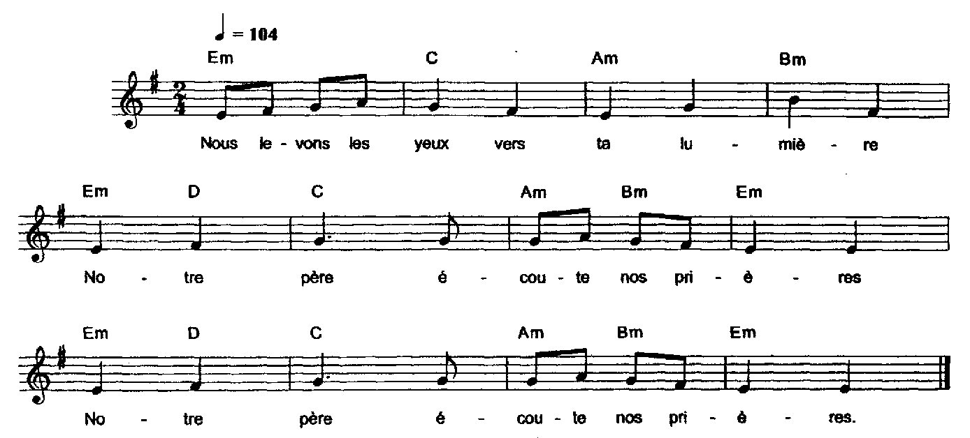  1/ « Quitte ton pays, ta parenté. »  Pour ceux qui acceptent de tout quitter pour répondre à un appel.  Pour ceux qui doivent quitter leur pays pour des raisons économiques, politiques ou de santé. Qu’ils trouvent des communautés où ils puissent s’épanouir. Seigneur, nous te prions. R/ Notre Père écoute…  2/ « Relevez-vous, n’ayez pas peur »  Pour ceux qui sont abattus par le deuil, la souffrance, la solitude ; pour ceux qui désespèrent de trouver un travail ; pour ceux qui sont dans la rue. Qu’ils nous trouvent sur leur chemin pour les aider à se relever et à trouver de nouvelles raisons de vivre. Seigneur, nous te prions. R/ Notre Père écoute…  3/ « Celui-ci est mon Fils bien-aimé en qui je trouve ma joie. Ecoutez-le ! »  Pour les catéchumènes qui seront baptisés à Pâques. Qu’ils soient avec nous fidèles à l’écoute de ta parole pour qu’elle soit la lumière qui éclaire nos vies. R/ Notre Père écoute…  4/ Avec le CCFD et avec Kawtal au Tchad, Seigneur, nous te confions aujourd’hui les femmes et les hommes qui s’engagent avec cœur dans l’éducation des enfants nomades. Donne-leur la force de persévérer, même lorsque les moyens sont faibles et les chemins incertains. Que leur présence soit semence de confiance, et que chaque enfant rencontré puisse grandir en dignité, en sagesse et en Espérance. R/ Nous levons les yeux…  Une ajoutée par le Président en fonction de l’actualité  Dieu notre Père, tu nous envoies à la rencontre de nos frères. Donne-nous le courage d'être, par notre vie, les témoins de ta sollicitude pour l'homme, aujourd'hui et jusqu'aux siècles des siècles. Amen ! | Président  Animateur + assemblée  ppt  1 ou 2 lecteurs  Président  Président
LITURGIE DE L’EUCHARISTIE
Offertoire | orgue
Priere sur les offrandes | Que cette offrande, nous t’en prions, Seigneur, nous purifie de nos péchés : qu’elle sanctifie le corps et l’esprit de tes fidèles, pour les préparer à célébrer les fêtes pascales. Par Jésus notre Seigneur. Amen.
Préface |  | Président
- Sanctus | Messe de l’Espérance AL 18-88 | ppt
Prière eucharistique | Au choix du président
-Epiclèse 1 |  | Président puis assemblée
-Anamnèse | Messe de l’Espérance | ppt
-Epiclèse 2 |  | Président puis assemblée
-Doxologie | Chantée | Président puis assemblée
Notre Père | « Celui-ci est mon Fils bien-aimé, écoutez-le ».  Son intimité avec le Père, Jésus nous la fait partager jusqu’à nous apprendre les mots de la prière. Ces mots, redisons-les en toute confiance : Notre Père… | Président  et assemblée
Geste de paix
Agneau de Dieu | Messe pour un avenir | ppt
Communion | Je suis là, contemplez ce mystère. DEV557 | ppt
Prière après la communion | Après avoir communié, Seigneur, aux mystères de ta gloire, nous tenons à te rendre grâce, car tu nous donnes déjà sur cette terre d’avoir part au bien du ciel. Par le Christ notre Seigneur. – Amen. | Président
ENVOI
Annonces
Bénédiction |  | Président
Chant d’envoi | Vivons en enfants de lumière G14-57-1 (2 et 6) | ppt

